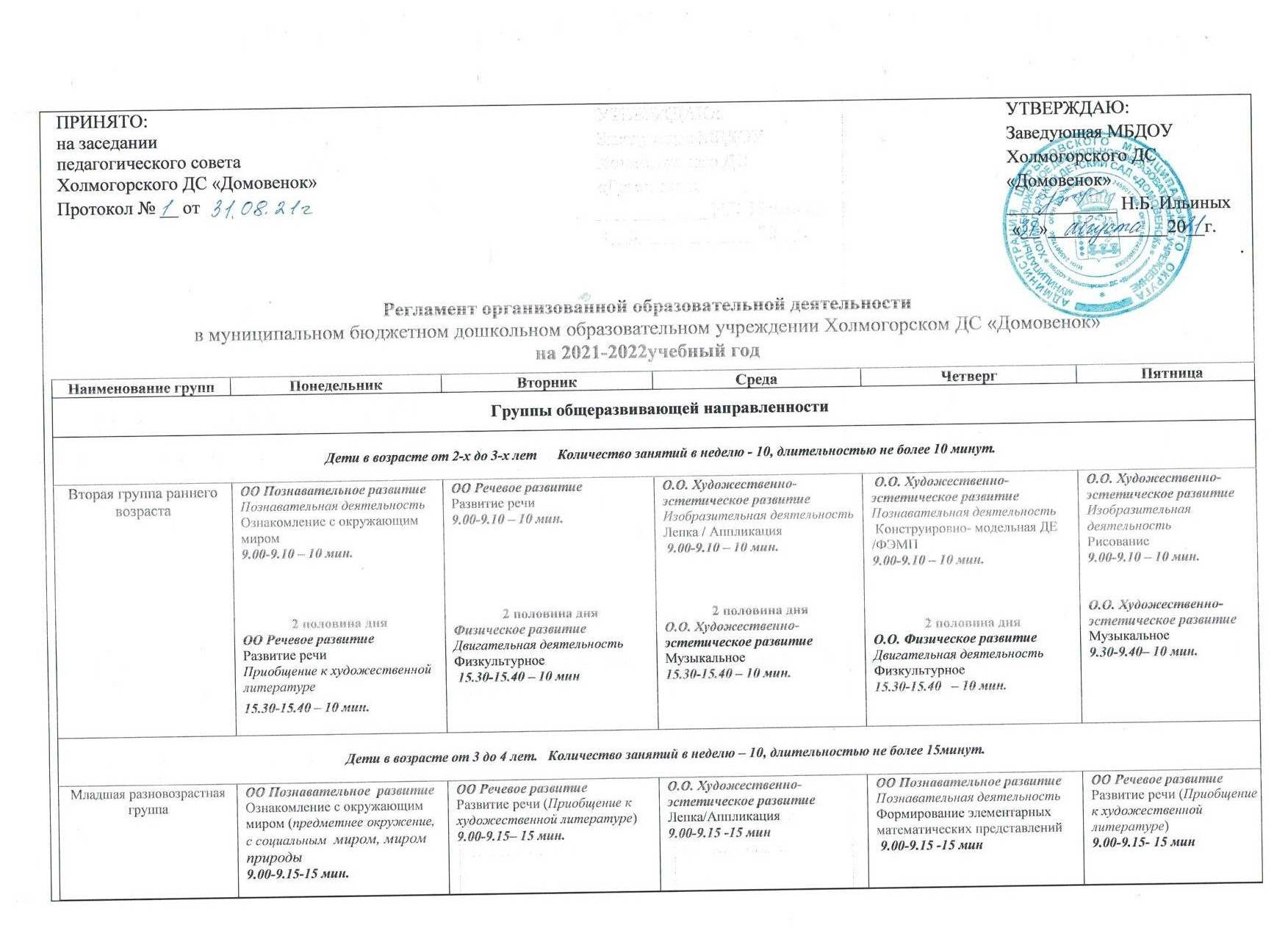

ПРИНЯТО:  на заседании  педагогического совета  Холмогорского ДС «Домовенок»  Протокол № __ от | УТВЕРЖДАЮ:  Заведующая МБДОУ  Холмогорского ДС «Домовенок»  ____________ Н.Б. Ильиных  «__»_____________20__г.

Регламент организованной образовательной деятельности
в муниципальном бюджетном дошкольном образовательном учреждении Холмогорском ДС «Домовенок»
на 2021-2022учебный год

Наименование групп | Понедельник | Вторник | Среда | Четверг | Пятница
Группы общеразвивающей направленности

Дети в возрасте от 2-х до 3-х лет Количество занятий в неделю - 10, длительностью не более 10 минут.

Вторая группа раннего возраста | ОО Познавательное развитие  Познавательная деятельность  Ознакомление с окружающим миром  9.00-9.10 – 10 мин.  2 половина дня  ОО Речевое развитие  Развитие речи  Приобщение к художественной литературе  15.30-15.40 – 10 мин. | ОО Речевое развитие  Развитие речи  9.00-9.10 – 10 мин.  2 половина дня  Физическое развитие Двигательная деятельность  Физкультурное  15.30-15.40 – 10 мин | О.О. Художественно-эстетическое развитие  Изобразительная деятельность  Лепка / Аппликация  9.00-9.10 – 10 мин.  2 половина дня  О.О. Художественно-эстетическое развитие  Музыкальное  15.30-15.40 – 10 мин. | О.О. Художественно-эстетическое развитие  Познавательная деятельность  Конструировно- модельная ДЕ /ФЭМП  9.00-9.10 – 10 мин.  2 половина дня  О.О. Физическое развитие  Двигательная деятельность Физкультурное  15.30-15.40 – 10 мин. | О.О. Художественно-эстетическое развитие  Изобразительная деятельность  Рисование  9.00-9.10 – 10 мин.  О.О. Художественно-эстетическое развитие  Музыкальное  9.30-9.40– 10 мин.
Дети в возрасте от 3 до 4 лет. Количество занятий в неделю – 10, длительностью не более 15минут.

Младшая разновозрастная группа | ОО Познавательное развитие Ознакомление с окружающим миром (предметнее окружение, с социальным миром, миром природы  9.00-9.15-15 мин.  О.О. Физическое развитие Двигательная деятельность  Физкультурное  9.30-9.45 – 15 мин | ОО Речевое развитие  Развитие речи (Приобщение к художественной литературе) 9.00-9.15– 15 мин.  О.О. Художественно-эстетическое развитие  Музыкальное  9.30-9.45-15 мин. | О.О. Художественно-эстетическое развитие  Лепка/Аппликация  9.00-9.15 -15 мин  О.О. Физическое развитие  Физкультурное  9.30-9.45 – 15 мин | ОО Познавательное развитие  Познавательная деятельность  Формирование элементарных математических представлений  9.00-9.15 -15 мин  О.О. Художественно-эстетическое развитие Музыкальное  9.30-9.45-15 мин. | ОО Речевое развитие  Развитие речи (Приобщение к художественной литературе)  9.00-9.15- 15 мин  О.О. Художественно-эстетическое развитие  Рисование  9.35-9.50-15 мин.

Дети в возрасте от 4 до 5 лет. Количество занятий в неделю – 11, длительностью не более 20 минут.

Средняя группа комбинированной направленности | О.О. Физическое развитие  Физкультурное  9.00-9.20-20 мин.  ОО Познавательное развитие Ознакомление с окружающим миром (предметнее окружение, с социальным миром, миром природы)  9.35-9.55– 20 мин. | О.О. Художественно-эстетическое развитие  Музыкальное  9.00-9.20-20 мин.  ОО Речевое развитие  Развитие речи  9.30 -9.50– 20 мин. |  |  | О.О. Физическое развитие  Физкультурное  9.00-9.20-20 мин.  О.О. Художественно-эстетическое развитие  Лепка/Аппликация  9.30-9.50– 20 мин.  2 половина дня  О.О. Художественно-эстетическое развитие  Конструктивно-модельная ДЕ  15.30-15.50-15мин  1 подгруппа 15.20-15.35 15мин  2 подгруппа 15.40-15.55 -15 мин |  |  | О.О. Художественно-эстетическое развитие  Музыкальное  9.00-9.20-20 мин.  О.О.Познавательное развитие Формирование элементарных математических представлений-  9.30 -9.50– 20 мин. |  | О.О. Художественно-эстетическое развитие  Рисование  9.00- 9.20 - 20 мин.  О.О. Физическое развитие  Физкультурное  (на улице)
Дети в возрасте от 5 до 6 лет. Количество занятий – 14 длительностью – не более 25 минут
Старшая группа комбинированной направленности | О.О.Познавательное развитие  Ознакомление с окружающим миром (предметнее окружение, с социальным миром, миром природы)  9.00-9.25- 25 мин.  О.О. Художественно-эстетическое развитие Рисование -25 мин.  9.35 -10.00  О.О. Художественно-эстетическое развитие  О.О. Физическое развитие  Физкультурное  10.10-10.35 .-25 мин. | О.О. Познавательное развитие  Формирование элементарных математических представлений  9.00-9.25- 25 мин.  ОО Речевое развитие  Развитие речи  9.35- 10.00-25 мин.  Музыкальное  10.00 -0.25 -25 мин. |  | О.О.Речевое развитие  Обуч. грамоте -25 мин.  9.35 -10.00  О.О. Физическое развитие  Физкультурное  10.10-10.25- 35мин. |  |  |  | О.О. Познавательное развитие  Формирование элементарных математических представлений  9.00-9.25- 25 мин.  О.О. Художественно-эстетическое развитие Рисование  9.35-10.00-25 мин.  О.О. Художественно-эстетическое развитие  Музыкальное  10.00 -10.25-25 мин. |  | О.О. Познавательное развитие  Познавательно-исследовательская деятельность  9.00-9.25-25мин.  О.О.Художественно-эстетическое развитие  Лепка/Аппликация – 25 мин  9.35 -10.00  О.О. Физическое развитие  Физкультурное  (на улице)
Дети в возрасте от 6 до 7 лет. Количество занятий в неделю – 14, длительность – не более 30 минут

Подготовительная к школе группа | О.О. Познавательное развитие  Ознакомление с окружающим миром (предметнее окружение, с социальным миром, миром природы)  9.00-9.30-30мин.  О.О. Художественно-эстетическое развитие  Лепка/Аппликация  9.40-10.10 -30 мин. |  | О.О. Познавательное развитие  ФЭМП  9.00-9.30-30мин.  О.О. Художественно-эстетическое развитие Рисование  9.40-10.10 -30 мин.  О.О. Художественно-эстетическое развитие  Музыкальное  10.40-11.10-30 мин.  2 половина дня  О.О. Физическое развитие  Физкультурное  15.50—16.20-30 мин. |  |  | ОО Речевое развитие  Развитие речи  9.00-9.30-30мин.  ОО Речевое развитие  Обучение грамоте  9.40-10.10 -30 мин.  О.О. Физическое развитие  Физкультурное  10.35-11.05 - 30 мин. |  | О.О. Познавательное развитие  ФЭМП  9.00-9.30-30мин.  О.О. Художественно-эстетическое развитие Рисование  9.40-10.10 -30 мин.  О.О. Художественно-эстетическое развитие  Музыкальное  10.35-11.05-30 мин. |  |  | О.О. Познавательное развитие  Познавательно-исследовательская деятельность  9.00-9.30-30мин.  О.О. Физическое развитие  Физкультурное  (на улице)  2 половина дня  О.О. Художественно-эстетическое развитие  Ручной труд  15.20-15.50-30мин.
Группы компенсирующей направленности

Дети в возрасте 6-7 лет. Количество занятий – 16, длительностью 25 минут

Подготовительная  группа компенсирующей направленности  для детей с ТНР | ОО Речевое развитие  9.00.-9.25. Логопедическое занятие (1 подгруппа – логопед)  9.40.-10.05..Логопедическое занятие (2 подгруппа – логопед)  О.О. Познавательное развитие  Ознакомление с окружающим миром (предметнее окружение, с социальным миром, миром природы)  (по подгруппам – воспитатель)  9.00-9.25-25 мин.  9.40-10.05-25 мин.  ОО Речевое развитие  Обучение грамоте  10.20-10.45 -25 мин. |  | ОО Речевое развитие  9.00.-9.25. Логопедическое занятие (1 подгруппа – логопед)  9.40.-10.05. Логопедическое занятие (2 подгруппа – логопед)  ОО Познавательное развитие  ФЭМП  (по подгруппам – воспитатель)  9.00-9.25-25 мин.  9.40-10.05-25 мин.  О.О. Художественно-эстетическое развитие  Музыкальное  10.40-11.10- 25 мин.  2 половина дня  О.О. Физическое развитие  Физкультурное  15.50—16.20-25мин. |  | ОО Речевое развитие  Обучение грамоте  9.00.-9.25.- 25 мин.  О.О. Художественно-эстетическое развитие  Конструирование/аппликация  9.40-10.05-25 мин.  О.О. Физическое развитие  Физкультурное  10.35-11.05 - 25 мин. |  | ОО Речевое развитие  9.00.-9.25. Логопедическое занятие (1 подгруппа – логопед)  9.40.-10.05. Логопедическое занятие (2 подгруппа – логопед)  ОО Познавательное развитие  ФЭМП  (по подгруппам – воспитатель)  9.00-9.25-25 мин.  9.40-10.05-25 мин.  О.О. Художественно-эстетическое развитие  Музыкальное  10.35-11.05-25 мин. |  | ОО Речевое развитие  9.00.-9.25. Логопедическое занятие (1 подгруппа – логопед)  9.40.-10.05. Логопедическое занятие (2 подгруппа – логопед)  О.О. Художественно-эстетическое развитие  Рисование/ лепка  (по подгруппам – воспитатель)  9.00-9.25-25 мин.  9.40-10.05-25 мин.  О.О. Познавательное развитие  Познавательно-исследовательская деятельность  10.20-10.50- 25 мин.

